
GIMNASIO LOS PIRINEOS
Centro Educativo integral de Bogotá- CEIB
“Educación con perspectiva EMPRESARIAL y FINANCIERA
fundamentada en Valores y en la enseñanza del idioma INGLES”



TALLER DE RECUPERACIÓN
Este taller debe ser realizado en el cuaderno, en perfecto orden. El taller será presentado en la siguiente clase o cuando el docente indique y deberá ser sustentado.
ASIGNATURA | ESPAÑOL | CURSO | 7 | PERIODO | 4 | FECHA
TEMA | RECUPERACIÓN: LECTURA MULTIMODAL, IMAGEN Y TEXTO, TITULARES, INTENCIÓN COMUNICATIVA, FAKE NEWS, PUBLICIDAD Y DISCURSO PERSUASIVO
TALLER DE RECUPERACIÓN · GRADO SÉPTIMO · CUARTO PERIODO
📋 Instrucciones
Valor: el taller vale el 100 % y la sustentación escrita vale el 50 %.
Requisito: presentar el taller completamente elaborado en el cuaderno es prerrequisito para presentar la evaluación (sustentación escrita). Sin taller no se presenta la evaluación.
Fecha de entrega: lunes 9 de noviembre de 2026.
Resuelve los 10 puntos en orden, con letra clara, buena ortografía y respuestas completas y argumentadas; copia los cuadros antes de completarlos. Todas las imágenes, marcas, medios y textos fueron creados para este taller (son inventados), excepto los datos de la infografía, que provienen de la fuente indicada.

Bloque | Tema | Puntos
A | Lectura multimodal: imagen y texto | 1 – 2
B | Titulares e intención comunicativa | 3 – 4
C | Fake news | 5 – 6
D | Análisis crítico de la publicidad | 7 – 8
E | Discurso y persuasión | 9 – 10

BLOQUE A · LECTURA MULTIMODAL: IMAGEN Y TEXTO
Lee la infografía combinando todos sus lenguajes (palabras, cifras, colores e imágenes) y resuelve el punto 1.
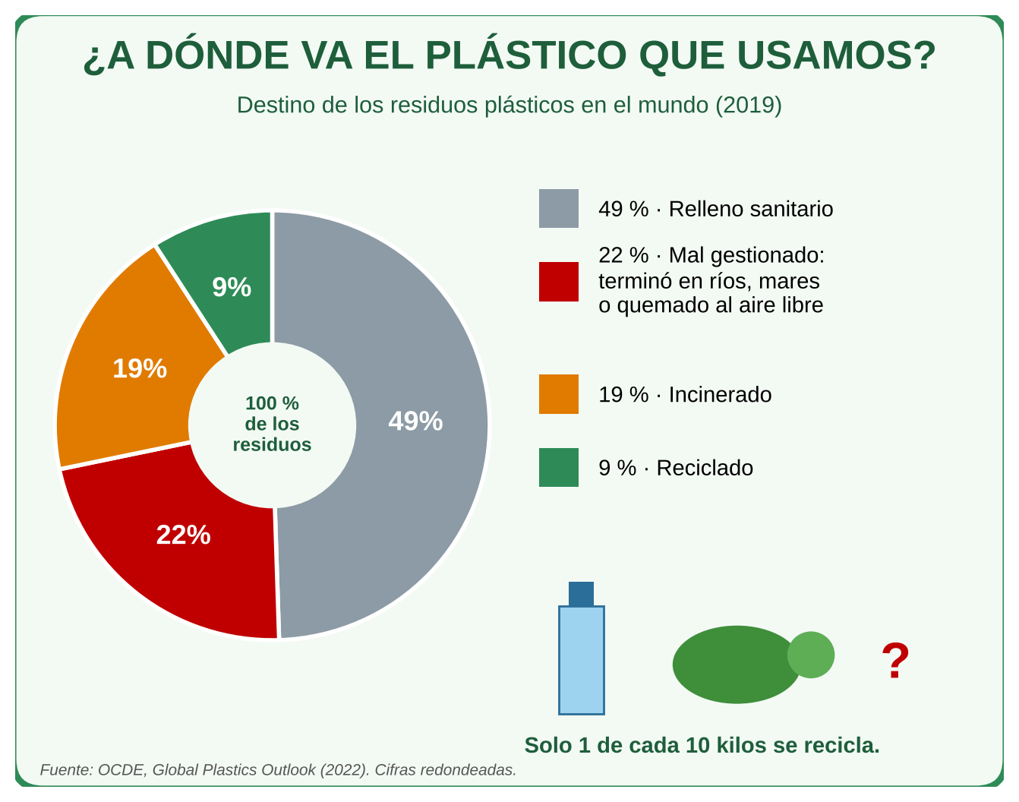

1 | Lectura multimodal de la infografía.  a) Completa un cuadro con los cuatro modos que usa (verbal, numérico, visual y cromático): da un ejemplo de cada uno y explica su función.  b) Si en tu colegio se producen 300 kg de residuos plásticos al mes y se comportaran como indica la gráfica, ¿cuántos kilos se reciclarían y cuántos terminarían mal gestionados? Muestra las operaciones.  c) ¿Por qué crees que el diseñador usó el rojo para «mal gestionado» y el verde para «reciclado»? ¿Qué significa la tortuga junto al signo de interrogación?  d) ¿Es confiable la fuente? ¿Qué información le falta a la infografía para comprender mejor el problema en Colombia?  e) Escribe un párrafo expositivo de ocho líneas que integre los datos de la gráfica y el mensaje de las imágenes.

Observa la imagen y lee los dos pies de foto que la acompañan en dos medios distintos (inventados) para resolver el punto 2.
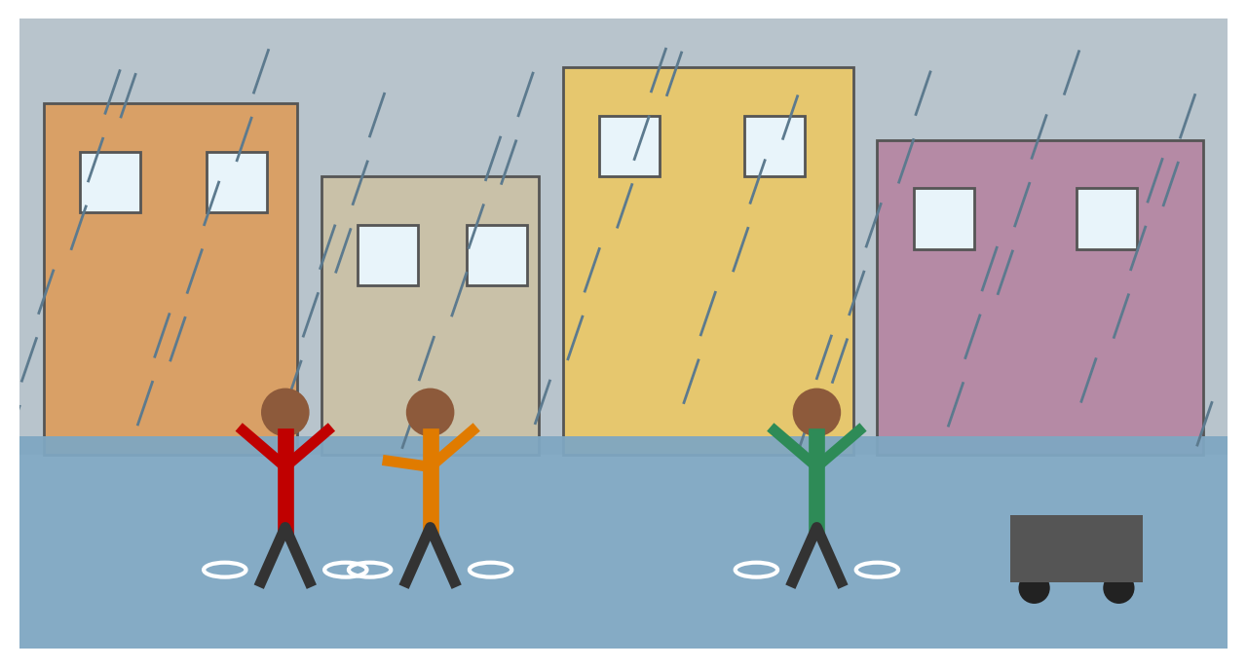

2 | Pie de foto A: «Caos en el sur de la ciudad: la lluvia deja calles inundadas y vecinos atrapados». Pie de foto B: «La lluvia también es fiesta: niños del barrio celebran el primer aguacero del año».  a) Explica cómo cambia el significado de la misma imagen según el texto que la acompaña. ¿Qué detalles de la imagen apoyan cada lectura y cuáles se ignoran?  b) Este fenómeno se llama anclaje: el texto «fija» el sentido de la imagen. Explícalo con tus palabras y con un ejemplo de redes sociales.  c) Escribe un tercer pie de foto con intención de denuncia (por ejemplo, sobre el estado del alcantarillado) y otro con intención humorística.  d) ¿Por qué una foto real con un texto falso o sacado de contexto puede desinformar? Argumenta en cinco líneas.

BLOQUE B · TITULARES E INTENCIÓN COMUNICATIVA
3 | Tres medios inventados publicaron el mismo hecho: el Concejo aprobó subir 200 pesos el pasaje del transporte público. Lee los titulares:  Medio 1: «Concejo aprueba ajuste de $200 en la tarifa del transporte público». Medio 2: «¡Otro golpe al bolsillo! Suben el pasaje y los usuarios pagan los platos rotos». Medio 3: «Con el nuevo pasaje llegarán 300 buses eléctricos, asegura la Alcaldía».  a) Completa el cuadro. b) ¿Cuál titular te parece más objetivo y por qué? c) Escribe un titular neutral y una entrada de cuatro líneas que responda qué, quién, cuándo, dónde, por qué y para qué (puedes inventar datos coherentes).

 | Medio 1 | Medio 2 | Medio 3
Palabras clave y su connotación
Intención comunicativa
¿A quién favorece o con quién simpatiza?
¿Qué información destaca y qué omite?

4 | Identifica la intención comunicativa de cada texto (informar, instruir, persuadir, expresar emociones, entretener, denunciar o regular) y señala las marcas textuales que la revelan (modo verbal, persona gramatical, adjetivos, signos).  Luego reescribe el texto d con una intención diferente y explica qué cambiaste.

Texto | Intención | Marcas textuales
a) «Mezcle dos tazas de harina con una de leche y bata durante tres minutos».
b) «Esta tarde el cielo se puso gris como mi ánimo; te extraño, abuelo».
c) «Se prohíbe el uso de balones en los pasillos durante el descanso».
d) «Si te importa tu salud, deja hoy las bebidas azucaradas: tu cuerpo te lo agradecerá».
e) «—¿Por qué el libro de matemáticas está triste? —Porque tiene muchos problemas».
f) «Señor alcalde: hace seis meses el parque del barrio no tiene luz y nadie responde».

BLOQUE C · FAKE NEWS
Esta «noticia» circuló por WhatsApp entre estudiantes. Analízala y resuelve los puntos 5 y 6.
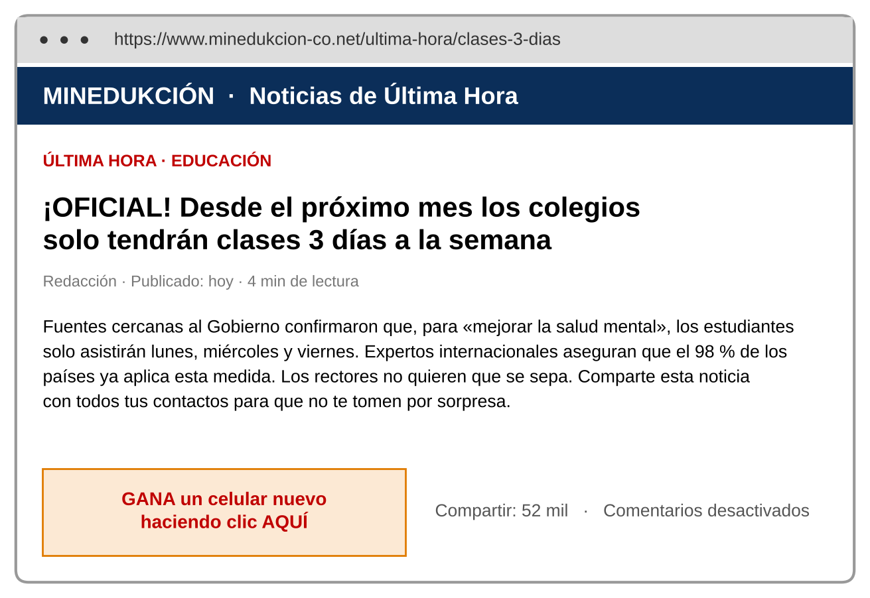

5 | Aplica el método SIFT de verificación (Detente, Investiga la fuente, Encuentra otras coberturas, Rastrea el origen) a la noticia y completa el cuadro. Después, enumera seis señales de que se trata de una noticia falsa (revisa la dirección web, el nombre del medio, el autor, las fuentes, las cifras, el anuncio y los comentarios).

Paso SIFT | ¿Qué debo hacer? | ¿Qué encuentro en esta noticia?
S · Detente
I · Investiga la fuente
F · Encuentra otras coberturas
T · Rastrea el origen de la información

6 | a) Clasifica cada caso según el tipo de desinformación: sátira o parodia, contenido fabricado, contexto falso, titular engañoso (clickbait), contenido manipulado:  1) Una foto real de una inundación de 2011 se comparte como si fuera de ayer. 2) Una página de humor publica: «Estudiantes piden tareas los fines de semana». 3) Un titular dice «¡Murió el famoso cantante!» y la nota habla de su «muerte artística» en un concurso. 4) Una foto editada muestra a un futbolista con la camiseta del equipo rival. 5) La noticia de MINEDUKCIÓN.  b) Según investigaciones sobre redes sociales, las noticias falsas suelen difundirse más rápido que las verdaderas porque despiertan emociones fuertes y parecen novedosas. Explica cómo usa estas dos estrategias la noticia de MINEDUKCIÓN.  c) Propón tres compromisos personales para no ser parte de la cadena de desinformación.

BLOQUE D · ANÁLISIS CRÍTICO DE LA PUBLICIDAD
Observa el anuncio de una marca inventada y resuelve los puntos 7 y 8.
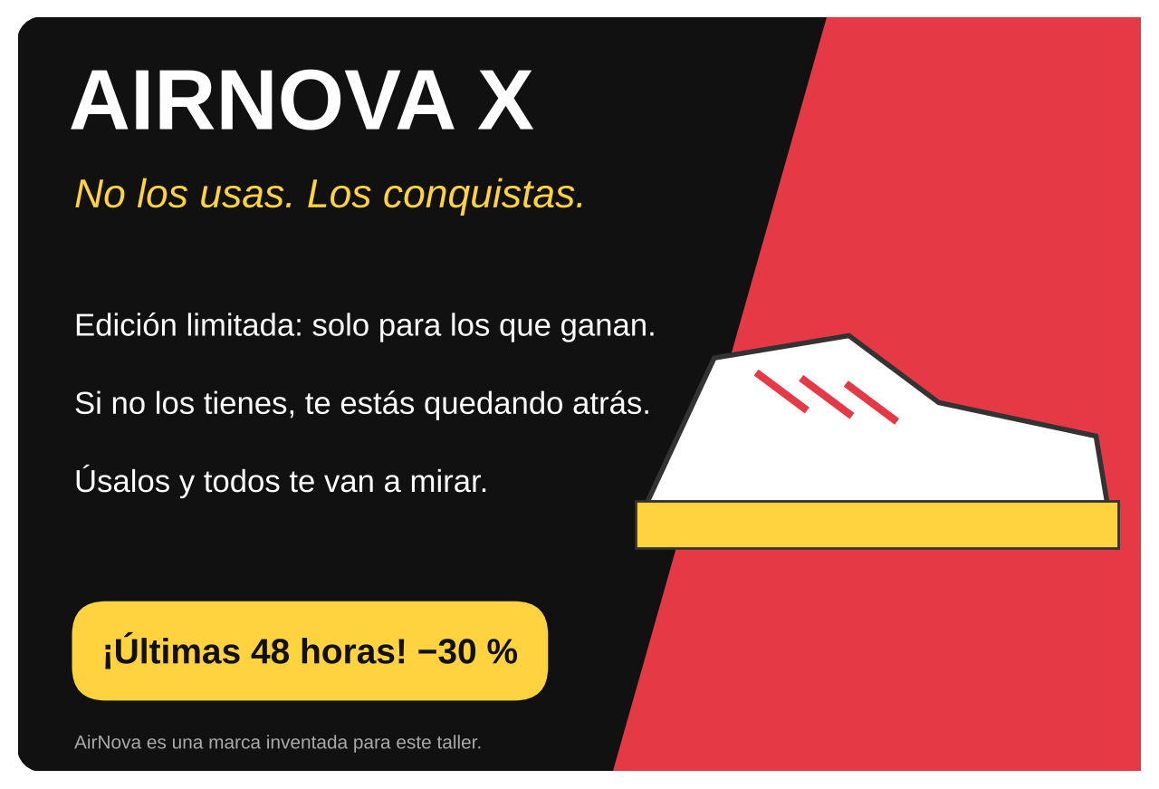

7 | Haz el análisis crítico del anuncio completando el cuadro. Luego responde: ¿qué tipo de persona, según el anuncio, «gana» y cuál «se queda atrás»? ¿Qué efecto puede tener este mensaje en la autoestima de un adolescente que no puede comprar esos tenis?

Aspecto | Análisis
Denotación (lo que se ve literalmente)
Connotación (lo que sugiere: valores asociados al producto)
Público objetivo
Técnicas de persuasión (escasez, urgencia, efecto arrastre, miedo a quedarse por fuera)
Estereotipos o ideas sobre el éxito que promueve
Información que oculta (precio real, calidad, materiales)

8 | a) Crea una contrapublicidad de AirNova X: conserva el diseño, pero cambia el eslogan y las frases para revelar el mensaje oculto del anuncio (ejemplo: «No los usas. Los pagas… y caro»). Dibújala.  b) Escribe un texto argumentativo de diez líneas: ¿debería regularse la publicidad dirigida a adolescentes? Plantea tu tesis, dos argumentos y una conclusión.

BLOQUE E · DISCURSO Y PERSUASIÓN
🎤 Discurso de campaña (texto inventado para el taller)
«Compañeros y compañeras: ¿cuántas veces han sentido que nadie escucha sus ideas? Yo también lo he sentido. Llevo cuatro años en este colegio, he sido monitora de curso y organicé la feria de ciencias del año pasado: sé lo que es trabajar por los demás.
Imaginen un colegio donde el descanso dure más. Imaginen un colegio donde la cafetería tenga precios justos. Imaginen un colegio donde todos tengamos voz. Según una encuesta que hicimos en 20 cursos, 7 de cada 10 estudiantes quieren más actividades culturales.
Mi rival dice que tiene propuestas, pero ¿qué puede proponer alguien que siempre llega tarde? Si votan por mí, les prometo que nunca más habrá tareas los fines de semana. Juntos, no como individuos sino como comunidad, vamos a transformar este colegio. ¡Vota por Valentina!»

9 | Analiza el discurso de Valentina:  a) Completa el cuadro con un ejemplo de cada estrategia persuasiva. b) Identifica una falacia y explica por qué lo es. c) Señala una promesa que probablemente no podría cumplir y explica por qué. d) Evalúa: ¿es un discurso persuasivo, manipulador o ambas cosas? Argumenta.

Estrategia | Ejemplo del discurso | Efecto en el público
Ethos (credibilidad de quien habla)
Pathos (emociones)
Logos (datos y razones)
Pregunta retórica
Anáfora (repetición al inicio)
Inclusión («nosotros», «juntos»)

10 | Escribe tu propio discurso persuasivo (mínimo una página) para una campaña escolar real: personería, cuidado del agua, buen trato o reciclaje. Debe incluir: ethos, pathos y logos, al menos dos recursos retóricos (pregunta retórica, anáfora, enumeración), un dato con su fuente y ninguna falacia. Antes de escribir, completa en tu cuaderno el plan del discurso. Después de escribirlo, subraya con colores cada estrategia y prepárate para leerlo en voz alta en máximo dos minutos.

Plan de mi discurso | Mi respuesta
Causa o propuesta que defiendo
Público al que me dirijo
Tesis (en una oración)
Ethos: ¿por qué deben creerme?
Pathos: historia o emoción que usaré
Logos: dato y su fuente
Recursos retóricos que usaré
Cierre: llamado a la acción

